 | 放課後等デイサービス |  |  |  |  |  |  |  | 
 | KATALIBA
運営法人 | 特定非営利活動法人LIFEterrasse |  |  |  |  |  | 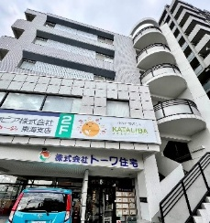
所 在 地 | 〒486-0825 |  |  |  | 東部中学校区
 | 春日井市中央通1丁目8-1 トーワビルド２階2Ｂ号室
連 絡 先 | TEL |  |  | 0568-27-7100
 | FAX |  |  | 0568-27-7101
●サービス内容 ※詳細はQRコードからご確認ください。
休業日 | 日曜日・GW・お盆・年末年始 |  |  |  |  | 【対象区分・種別】  【学年別受け入れ可能状況】
  身体 | ー
  知的 | 〇
  精神 | 〇
  発達 | 〇
  重心 | ー
  車いす | ー
  医療的ケア | ー
  小学校  低学年 | 小学校  中学年 | 小学校  高学年
  ◎ | ◎ | ◎
  中学生 | 高校生
  ◎ | 〇
時 間 | 登校日 |  | 10:00～16:00
時 間 | 休校日 |  | 10:00～16:00
定 員 | 10名
送 迎 | ☑学校  ☑市内特別支援学校  ☐市外特別支援学校  ☐特別支援学校バス停  ☐なし
食事提供 | なし
実費負担 | ☑おやつ  ☐教材費  ☑外出に伴う交通費  ☑その他 ☐なし
個別療育 | あり
●支援内容、アピールポイント
○不登校や登校渋りのあるお子さんにご利用いただける放課後等デイサービス
○学校に行けないお子さんが、自宅以外で安心安全に過ごすことができる【居場所】を提供
○午前中に【学習支援】を実施し、学習場面での成功体験の積み重ねを支援
○SSTの実施を通して子ども達の対人スキルやコミュニケーション力の向上を図る
○心理的（公認心理師の配置あり）・福祉的・教育的な３方向からの視点を持って子どもを支援
○【健康・生活】【運動・感覚】【認知・行動】【言語・コミュニケーション】【人間関係・社会性】を重視した支援
○成功体験を積み重ね、自己肯定感を育み、社会に出ていく際の【力】を育てる支援
●その他
駐車場 |  | なし |  |  |  |  |  | 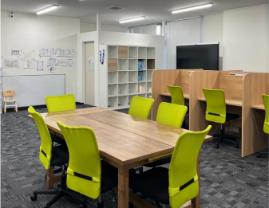
他に実施している  障がい福祉サービス |  | ＊放課後等デイサービス＊  なないろKIDS  ＊その他＊  春日井翔陽高等学院（中等部・高等部）／崇徳義塾高等学院／  アットスクール春日井駅前校

